Михалева М.С. 7 класс. Музыка. 08.02.2022
Урок Тема: Выдающийся композитор и педагог А.И. Хачатурян.
Цель урока: знакомство с творчеством А.И. Хачатурян.
Задание: прочитать теоретический материал.
Выдающийся композитор и педагог XX века А.И.Хачатурян
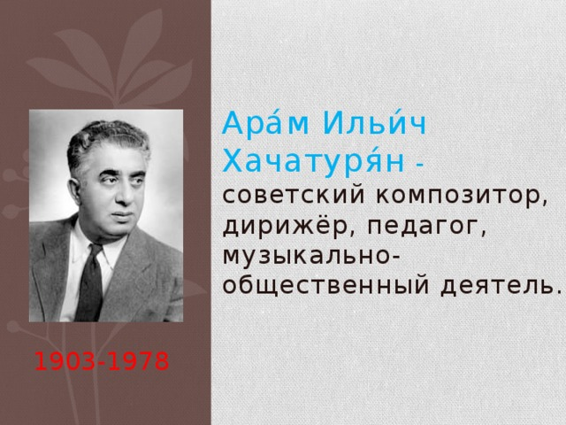

Арам Ильич Хачатурян - композитор и дирижер, имя которого известно поклонникам классической музыки. Это автор сочинений для фортепиано и духовых оркестров, для кинофильмов и театральных постановок. Арам Хачатурян родился 6 июня 1903 года в Коджори в Тифлисской губернии. Его отец был переплетчиком. В семье воспитывалось четверо детей.
В детстве мальчик учился в пансионе Аргутинской-Долгоруковой. Затем он поступил в коммерческую школу. С раннего возраста Араму нравилась музыка. Он научился играть на фортепиано, тубе и горне. Родители не разделяли интересы сына, поэтому юноша начал развивать свой талант в 19-летнем возрасте.
Арам Хачатурян обучался музыке у известного композитора Мушега Агаяна. В 1921 году юноша отправился в Москву к старшему брату, который был театральным режиссером. Сначала Арам обучался на подготовительных курсах Московского университета, а затем поступил в музыкальный техникум имени Гнесиных. В этом учебном учреждении Арам играл на фортепиано и на виолончели, занимался композицией. В 1929 году Хачатурян окончил техникум. Он побывал на симфоническом концерте и поближе познакомился с музыкой Рахманинова и Бетховена. Его это сильно впечатлило.
В 1926 году Арам нашел работу в Московском доме культуры Армении, а через три года стал студентом консерватории. После получения диплома юноша продолжил обучение под руководством Николая Мясковского. В студенческие годы начинающий композитор создал Песню-поэму для скрипки с фортепиано, Токкату для фортепиано.
В 1939 году Хачатурян представил свое новое произведение - армянский балет «Счастье». Из-за недостатков либретто автор переписал большую часть спектакля. Композитор дополнил партитуру и создал балет «Гаянэ», состоявший из четырех актов. Для последнего действия Арам Ильич написал музыкальное произведение «Танец с саблями». В нем удачно сочеталась армянская народная музыка и джазовые элементы. Зрители познакомились с балетом «Гаянэ» зимой 1942 года. Автор получил Сталинскую премию, а знаменитый танец с саблями принес славу.
В военное время Хачатурян работал на радио. В 1944 году он создал музыку гимна Армянской ССР. В 1948 году творчество композитора назвали формалистическими проявлениями в искусстве. Поэтому Арам Ильич замолк на некоторое время.
В 1956 году состоялась премьера балета «Спартак» в четырех актах. В дальнейшем его показывали на больших сценах мира. С 1950 года Хачатурян работал дирижером и гастролировал по стране и за ее пределами. В это же время Арам Ильич работал в музыкально-педагогическом институте Гнесиных. Его учениками является Марк Минков, Александр Журбин, Мурад Ахметов.
Хачатурян создал много интересных произведений. К ним относится «Маскарад», «Торжественная поэма», «Приветственная увертюра», «Ода радости». Отдельного внимания заслуживают вокальные произведения: «Будь готов», «Наше будущее», «Присяга миру».
Хачатурян был дважды женат. Его первая супруга - Рамель. В браке родилась дочь Нунэ, которая стала пианисткой. Вторая супруга - Нина Макарова. В семье появился сын Карен, который выбрал профессию искусствоведа.
Арам Ильич Хачатурян умер 1 мая 1978 года в Москве. Его похоронили на кладбище в Ереване - Пантеон парка имени Комитаса.
С 2003 года в Ереване проводится конкурс имени Хачатуряна. Жюри выбирает лучших авторов в трех категориях: фортепиано, виолончель и скрипка.
Задание для контроля: прослушать «Лезгинку» А. Хачатуряна https://youtu.be/mMubhMh5WAE

